Báo cáo tiến độ đồ án: Phần mềm Quản lý hàng hóa và bảo hành

1. Lý do chọn đề tài
Trong môi trường kinh doanh hiện đại, việc quản lý hàng hóa, đặc biệt là các mặt hàng điện tử/chuyên dụng cần theo dõi qua số Serial là cực kỳ quan trọng. Hệ thống cũ thường quản lý rời rạc giữa kho và bảo hành, dẫn đến khó khăn trong việc đối soát. Đề tài này nhằm số hóa, thống nhất quy trình quản lý tồn kho, giao dịch thương mại và quy trình xử lý bảo hành một cách liền mạch.

2. Phân tích yêu cầu và Đối chiếu với thực tế triển khai
Qua đối chiếu giữa tài liệu Thiết kế phần mềm và source code thực tế (thư mục Views/ViewModels), hệ thống đã đáp ứng rất sát với tài liệu:
- Quản lý danh mục nền, Sản phẩm & Số Serial.
- Quản lý kho: Nhập, xuất, kiểm kê, điều chỉnh, luân chuyển kho (StockTransfer) và Import tồn đầu kỳ (OpeningBalanceImport).
- Quản lý bảo hành: Quyền bảo hành (WarrantyCoverage) và Hồ sơ bảo hành (WarrantyClaim).
- Hóa đơn mua/bán (PurchaseInvoice, SalesInvoice).
Bổ sung thêm từ thực tế dự án (Các thành phần UI đã làm nhưng chưa liệt kê chi tiết trong tài liệu):
- Cửa sổ in phiếu bảo hành (WarrantyPrintWindow).
- Các cửa sổ hỗ trợ quét mã/nhập serial (SerialInputWindow).
- Trải nghiệm UI hoàn chỉnh cho Import Excel (ImportInstructionWindow, ImportResultWindow).
- Các màn hình báo cáo, tổng quan (DashboardView, ReportView) và cấu hình hệ thống (SettingView).

3. Thiết kế phần mềm theo yêu cầu
Nền tảng Windows Desktop Application, C#, WPF, Entity Framework Core, SQL Server. Kiến trúc MVVM (Model-View-ViewModel). Phân quyền theo vai trò cứng. Dữ liệu nhạy cảm được ghi Log (AuditLog).

4. Các sơ đồ Usecase
Các sơ đồ Usecase tổng thể và chi tiết cho từng phân hệ:

[Không thể chèn trực tiếp ảnh định dạng này vào Word qua script: UseCase_TongThe.svg]

[Không thể chèn trực tiếp ảnh định dạng này vào Word qua script: UseCase_BaoHanh.svg]

[Không thể chèn trực tiếp ảnh định dạng này vào Word qua script: UseCase_NhapKho_HoaDonMua.svg]

[Không thể chèn trực tiếp ảnh định dạng này vào Word qua script: UseCase_XuatKho_HoaDonBan.svg]

[Không thể chèn trực tiếp ảnh định dạng này vào Word qua script: UseCase_KiemKe_DieuChinh.svg]

5. Các sơ đồ hệ thống và giải thích chi tiết

5.1 Sơ đồ Kiến trúc (Architecture)
Kiến trúc tổng thể của ứng dụng dựa trên mô hình MVVM nhiều lớp (View, ViewModel, Application Services, Domain, Infrastructure).

[Không thể chèn trực tiếp ảnh định dạng này vào Word qua script: Architecture_MVVM_WPF_SQLServer.svg]

5.2 Sơ đồ Trạng thái (State Diagram)
Vòng đời chứng từ kho đi qua các trạng thái Draft -> PendingApproval -> Approved -> Posted -> Locked.

[Không thể chèn trực tiếp ảnh định dạng này vào Word qua script: State_VongDoi_ChungTuKho.svg]

5.3 Sơ đồ Tuần tự (Sequence Diagram)
Quá trình đăng nhập và xử lý xác thực/kiểm soát lockout.

[Không thể chèn trực tiếp ảnh định dạng này vào Word qua script: Sequence_DangNhap.svg]

5.4 Sơ đồ Hoạt động (Activity Diagram)
Quy trình Nhập kho ghi sổ: Lấy Lock StockBalance, lưu chứng từ, cập nhật tồn, sinh Serial, ghi StockLedger và AuditLog.

[Không thể chèn trực tiếp ảnh định dạng này vào Word qua script: Activity_NhapKho_GhiSo.svg]

6. Thiết kế ERD (Entity-Relationship Diagram)
Cơ sở dữ liệu bám sát các module chuyên biệt: Kho, Danh mục, Auth, Thương mại, Bảo hành.
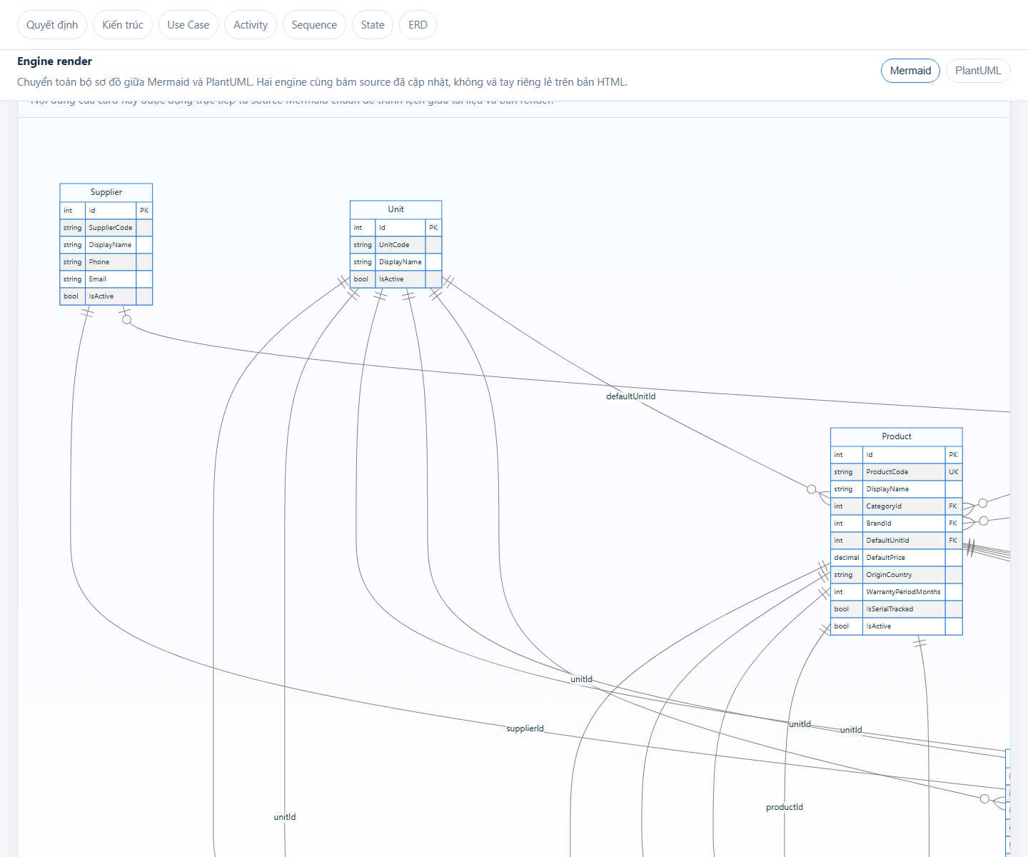

[Không thể chèn trực tiếp ảnh định dạng này vào Word qua script: ERD_QuanLyHangHoaBaoHanh_ChiTiet.svg]

7. Ảnh chụp demo sản phẩm thực tế
Ghi chú: Ứng dụng là Windows Desktop WPF. Hiện tại trong kho mã nguồn lưu trữ không có sẵn các file ảnh chụp màn hình UI thực tế, vì vậy bạn cần chạy trực tiếp ứng dụng (chạy project QuanLyHangHoa) để tự chụp lại giao diện Đăng nhập và Dashboard sau đó chèn vào vị trí này.

